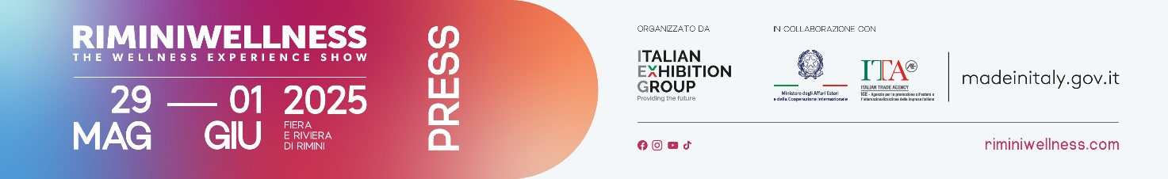

nota stampa n.1

**IEG: RIMINIWELLNESS 2025, IL MANIFESTO GLOBALE DEI SANI STILI DI VITA**

**È ALLA FIERA DI RIMINI E SULLA RIVIERA DAL 29 MAGGIO AL 1 GIUGNO**

* **La 19esima edizione dell’evento di Italian Exhibition Group dedicato al fitness, sport, benessere e sana alimentazione sarà nuovamente vetrina internazionale del benessere del futuro**
* **Trenta padiglioni e sei aree tematiche dedicati al wellness, oltre 190mila metri quadrati tra aree indoor e outdoor ricchi di esperienze coinvolgenti**
* **Oltre 2000 ore di allenamento e decine di convegni e sessioni di formazione professionale**
* **Il territorio si trasforma nella palestra a cielo aperto più grande al mondo con RiminiWellness OFF**

*Rimini, 29 maggio – 1 giugno 2025* – Dal **29 maggio al 1 giugno** la fiera di Rimini e la Riviera tornano ad essere la più grande palestra al mondo con la **19ª edizione** di **RiminiWellness**, la manifestazione internazionale di **Italian Exhibition Group** dedicata a fitness, sport, benessere e sana alimentazione, vero e proprio **manifesto mondiale del vivere in forma**. Con “Face your shades”, claim dell’edizione 2025, l’evento invita il pubblico proveniente da ogni angolo del mondo a trasformare le fragilità in punti di forza, mettendo sempre più al centro la valorizzazione del benessere individuo e delle sue unicità in un percorso di evoluzione personale.

**UN UNICO SPAZIO PER IL FITNESS E IL BENESSERE TRA DIVERTIMENTO E BUSINESS**

Con **190.000 metri quadrati** di superficie espositiva, **30 padiglioni** e **6 aree tematiche**, **RiminiWellness** si conferma molto più di una fiera: è il cuore pulsante del benessere e del fitness a livello internazionale. L’anima vibrante della manifestazione è l’**area ACTIVE**, un concentrato di energia e innovazione dove le ultime tendenze del fitness prendono vita e i partecipanti possono sperimentarle in prima persona attraverso esperienze pratiche, dinamiche e coinvolgenti. Grande attesa per il ritorno dell’**Italian Showdown**, appuntamento imperdibile per gli appassionati di CrossFit®, che festeggia il suo decimo anno con gare aperte a tutti i livelli di preparazione. A rendere il programma ancora più intenso è la **terza edizione italiana di HYROX**, la sfida globale che per tre giorni metterà alla prova i partecipanti con un mix esplosivo di corsa, esercizi funzionali e prove di forza. L’**area FITNESS** rappresenta il palcoscenico delle principali aziende del settore, pronte a presentare il meglio dell’attrezzatura, dell’abbigliamento tecnico e delle tecnologie digitali più avanzate. L’**area HEALTH**, ampliata e potenziata, mette in primo piano la medicina sportiva, le tecnologie per la riabilitazione, la nutraceutica e una ricca proposta formativa grazie anche alla collaborazione di prestigiose università italiane. Nell’**area WELLNESS**, è possibile intraprendere un vero viaggio esperienziale tra discipline olistiche, pratiche meditative e servizi pensati per il benessere della persona. Immancabile anche quest’anno l’**area FOODWELL**, vetrina d’eccellenza per l’alimentazione funzionale, con focus su prodotti innovativi e momenti formativi insieme a brand italiani e internazionali di grande rilevanza. Infine, oltre 13.000 metri quadrati saranno dedicati all’universo **STEEL**, lo spazio delle discipline della forza, animato da eventi spettacolari con la partecipazione di atleti di fama mondiale.

**BUSINESS E INNOVAZIONE SI INTEGRANO CON IL MONDO DEL WELLNESS**

In questa edizione nasce il primo **Forum su Sport e Sostenibilità**, promosso da Ecopneus, con il supporto di Ecomondo e istituzioni come Fondazione Milano Cortina 2026, MAECI e UEFA. Il percorso formativo coinvolgerà anche trainer, istruttori e manager sportivi, con sessioni curate da esperti del settore. Tra i momenti chiave emergono anche **l’Osservatorio Valore Sport di The European House – Ambrosetti**, il **Convegno FIPE** con dati inediti sulla formazione sportiva e gli **Stati Generali del Fitness e del Wellness** con la partecipazione di investitori italiani e internazionali. Debutta il **Fitness Franchising Day**, evento esclusivo per imprenditori tra formazione e networking. Promossa da partner tecnici quali Clust-ER Health, Clust-ER Turismo, UniRimini, Tecnopolo di Rimini, Invitalia e ANGI, Associazione Nazionale Giovani Innovatori, nella **Innovation Area** spazio a 20 startup selezionate, impegnate su accessibilità, sostenibilità e salute mentale oltre ad un intenso programma di workshop e seminari sull’innovazione.

**TORNA RIMINIWELLNESS OFF, ENERGIA E MOVIMENTO A CIELO APERTO**

In parallelo con le giornate fieristiche, ecco la terza edizione di **RiminiWellness OFF**, il fuori fiera realizzato in collaborazione con il **Comune di Rimini**. Un evento che amplia i confini della manifestazione, che dal quartiere fieristico si estende all'intera città. L’edizione 2025 offre un programma di **oltre 200 eventi** che si svolgono dall’alba alla sera in alcuni dei luoghi più emblematici del territorio: dalle spiagge ai parchi urbani, con un’offerta variegata e accessibile rafforzando ulteriormente il ruolo di Rimini come punto di riferimento internazionale per il wellness, per una vocazione riconosciuta su scala nazionale e globale.

**ABOUT RIMINIWELLNESS 2025**

**Data**: 29 maggio – 1 giugno 2025; **qualifica**: fiera internazionale; **organizzazione**: Italian Exhibition Group S.p.A.; **periodicità**: annuale; **edizione**: 19a; **ingresso**: pubblico e operatori; **info**: [www.riminiwellness.com](http://www.riminiwellness.com)

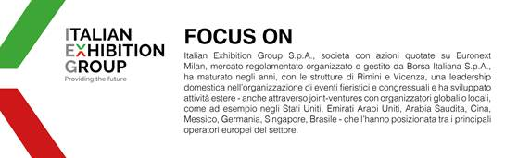

**PRESS CONTACT ITALIAN EXHIBITION GROUP  
head of corporate communication & media relation:** Elisabetta Vitali  
**press office manager**: Marco Forcellini, Pier Francesco Bellini | **press office coordinator**: Luca Paganin | **international press office coordinator:** Silvia Giorgi | **press office specialist:** Mirko Malgieri; Nicoletta Evangelisti | [media@iegexpo.it](http://srvcww.dominio-fiera.local/gestionecww/template/%C2%B4mailto:media@iegexpo.it)

**MEDIA AGENCY RIMINIWELLNESS**

**Naper Multimedia**| Zoe Perna | T. +39 02 97699600 | [zoe.perna@napermultimedia.it](mailto:zoe.perna@napermultimedia.it) | [staff@napermultimedia.it](mailto:staff@napermultimedia.it)

Il presente comunicato stampa contiene elementi previsionali e stime che riflettono le attuali opinioni del management (“forward- looking statements”) specie per quanto riguarda performance gestionali future, realizzazione di investimenti, andamento dei flussi di cassa ed evoluzione della struttura finanziaria. I forward-looking statements hanno per loro natura una componente di rischio ed incertezza perché dipendono dal verificarsi di eventi futuri. I risultati effettivi potranno differire anche in misura significativa rispetto a quelli annunciati, in relazione a una pluralità di fattori tra cui, a solo titolo esemplificativo: andamento del mercato della ristorazione fuori casa e dei flussi turistici in Italia, andamento del mercato orafo - gioielliero, andamento del mercato della green economy; evoluzione del prezzo delle materie prime; condizioni macroeconomiche generali; fattori geopolitici ed evoluzioni del quadro normativo. Le informazioni contenute nel presente comunicato, inoltre, non pretendono di essere complete, né sono state verificate da terze parti indipendenti. Le proiezioni, le stime e gli obiettivi qui presentati si basano sulle informazioni a disposizione della Società alla data del presente comunicato.